数学与计算机学院计算机系实验报告
课程名称： 数据库系统 | 年级： | 实验成绩：
指导教师： | 姓名： | 实验教室：
实验名称：数据检索 | 学号： | 实验日期：
实验序号：实验3 | 实验时间：8:00—11:40 | 实验学时：2

撰写说明：填写上面相关栏目，须作相应修改。
仔细阅读：最后“六、提交文档要求”有关说明。
一、实验目的
1. 掌握SELECT各个子句的功能和检索数据的方法。
2. 掌握WHERE子句中LIKE、IN、BETWEEN 、IS等逻辑运算符的使用。
3. 掌握COMPUTE语句和聚合函数的使用。
二、实验环境
1. 操作系统：Windows XP
2. 开发软件：SQL Server 2008
三、实验内容（将实验操作步骤写在题目下面）
1.查询所有课程的课程编号、课程名和学分。
use teaching
go
select courseno,cname,credit from course
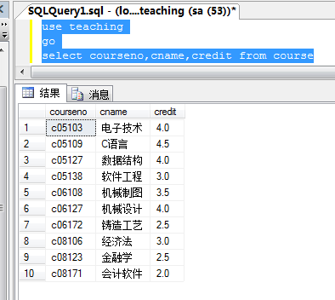
2.查询160501班所有学生的基本信息。
use teaching
go
select * from student where classno='160501'
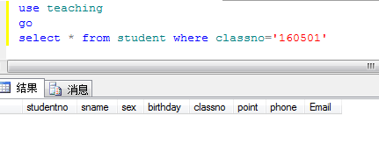
3.查询STUDENT表中所有年龄大于20岁的男生的姓名和年龄。
use teaching
go
select sname,birthday from student where sex='男' and DATEDIFF(YEAR,birthday,GETDATE())>20
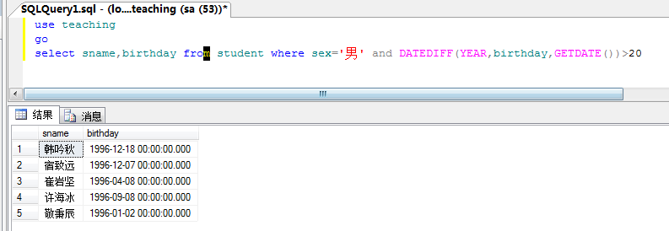
4.查询计算机学院教师的专业名称。
use teaching
go
select distinct major from teacher where department='计算机学院'
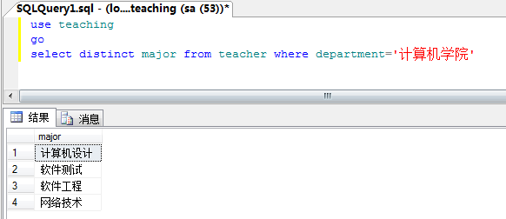
5.查询选修了课程且期末成绩不为空的学生人数。
use teaching
go
select COUNT(distinct studentno) as '选修课学生人数' from score where final is not null
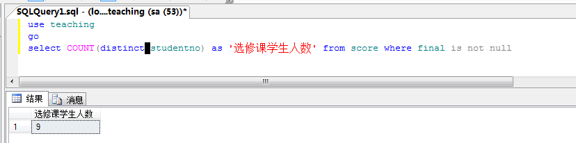
6.查询所有Email使用126邮箱的学生的学号、姓名和电子邮箱地址。
use teaching
go
select sname,studentno,email from student where Email like '%126.com%' 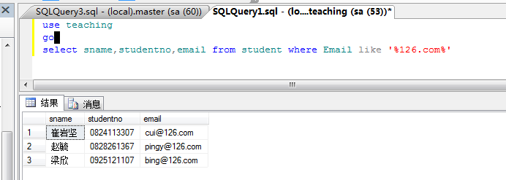
7.查询每名学生的学号、选修课程数目、总成绩，并将查询结果存放到生成的“学生选课统计表”中。
use teaching
go
select studentno,COUNT(*) as '选课数目',SUM(final) as '总成绩'
into 学生选课统计表
from score
group by studentno
select * from 学生选课统计表
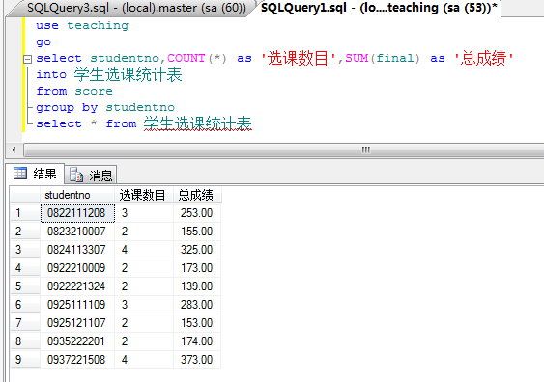
8.查询score表中选修c05109或c05103课程，并且课程期末成绩在90~100分之间的学生姓名和期末成绩。
use teaching
go
select sname,final from score,student
where final between 90 and 100 and courseno in('c05109','c05103')
and score.studentno = student.studentno
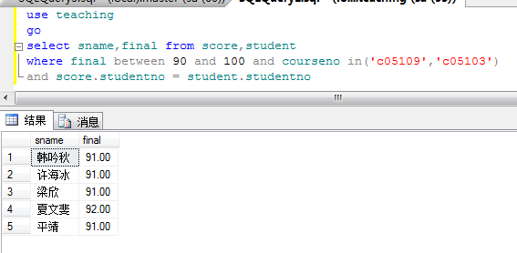
9.查询student表中所有学生的基本信息，查询结果按班级号classno升序排列，同一班级中的学生按入学成绩point降序排列。
use teaching
go
select * from student order by classno asc,point desc
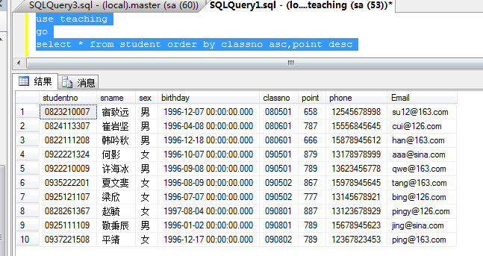
10.查询选修‘c05109’课程，并且期末成绩在前5名的学生学号、课程号和期末成绩。
use teaching
go
select top 5 studentno,courseno,final from score
where courseno='c05109' order by final desc
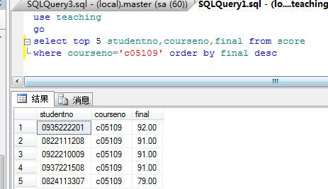
11.查询各班学生的人数。
use teaching
go
select classno,COUNT(*) as count from student
group by classno
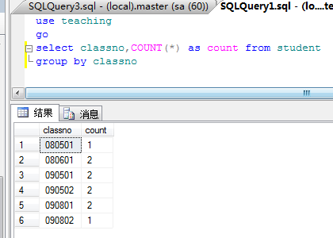
12．查询各班期末成绩的最高分和最低分。
use teaching
go
select courseno,MAX(final) as max,MIN(final) as min
from score where final is not null group by courseno
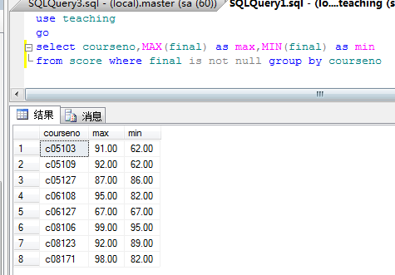
13.查询教授两门及以上课程的教师编号、课程号和任课班级。
use teaching
go
select teacherno,classno,courseno from teach_class
where teacherno in(select teacherno from teach_class group by teacherno having COUNT(courseno)>=2)
14.查询课程编号以c05开头，被3名及以上学生选修，且期末成绩的平均分高于75分的课程号、选修人数和期末成绩平均分，并按平均分降序排序。
use teaching
go
select courseno,COUNT(studentno) as count,AVG(final) as average
from score
where courseno like 'c05%' and final is not null
group by courseno
having COUNT(studentno)>=3 and AVG(final)>=75
order by AVG(final) desc
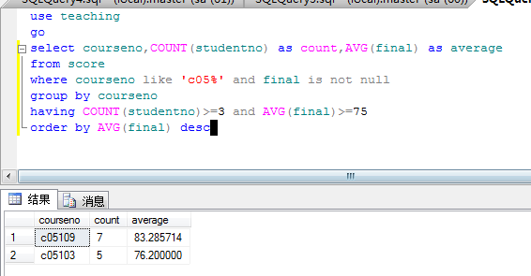
15．查询所有17级学生的期末成绩平均分，要求利用COMPUTE BY方法显示每一名学生的学生编号、课程号、期末成绩的明细表，以及期末成绩平均分的汇总表。
use teaching
go
select studentno,courseno,final from score
where studentno like '17%'
order by studentno
compute avg(final) by studentno
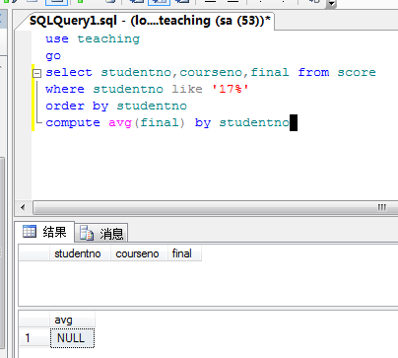
16.查询所有女生入学成绩的最高分，要求利用COMPUTE BY方法即显示明细又显示汇总结果。
use teaching
go
select studentno,sname,sex,birthday,classno,point,phone,email
from student where sex='女' compute max(point)
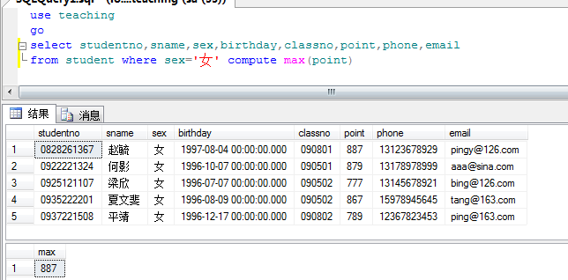
四、实验总结
1.逻辑运算符在WHERE子句中的使用方法。。
2.利用带有通配符的LIKE实现模糊查询及利用IS NULL实现空值查询。
3.GROUP BY子句中分组依据表达式与SELECT子句中选择列表的对应关系。
注意：提交文档要求
凡不符合本条要求者，限时返回重写、重新提交，并大幅降低实验得分。
- 多次实验（每次实验写一个报告）
统一创建一个根文件夹，命名为学号_姓名如：200409020101_薛永海
- 每次实验
每次实验创建一个子文件夹，命名为实验序号如实验1，不再建它的子文件夹。
放入实验报告、程序文档，要求如下。
- 实验报告
Word2003格式（扩展名为DOC），文件名为实验序号_报告，例如：
实验1_报告.DOC
- 程序文档
需要将数据库分离后的所有数据文件和日志文件。
- 提交说明
根文件夹如200409020101_薛永海压缩为一个同名文件（RAR或ZIP格式）。

